Министерство науки и высшего образования Российской Федерации

Федеральное государственное автономное образовательное учреждение высшего образования

«НАЦИОНАЛЬНЫЙ ИССЛЕДОВАТЕЛЬСКИЙ

УНИВЕРСИТЕТ ИТМО»

Факультет среднего профессионального образования

**ОТЧЕТ**

**ПО ЛАБОРАТОРНОЙ РАБОТЕ №2**

по дисциплине: «Основы проектирования баз данных»

Специальность:

09.02.07 Информационные системы и программирование

|  |  |
| --- | --- |
| Проверил:  Говоров А. И.  Дата: «__» _______ 2020 г.  Оценка: | Выполнила:  студентка группы Y2337  Чернышева М. С. |

Санкт-Петербург 2020

**Цель работы:** Овладеть практическими навыками проведения анализа данных системы и построения инфологической модели данных БД.

**Практическое задание:** Проанализировать предметную область согласно варианту задания. Выполнить инфологическое моделирование базы данных по заданной предметной области с использованием метода ER-диаграмм («сущность-связь») в нотации Питера Чена. Реализовать разработанную ИЛМ с использованием CA ERwin Data Modeler.

**Индивидуальное задание:** Создать программную систему, предназначенную для администратора гостиницы. Такая система должна обеспечивать хранение сведений об имеющихся в гостинице номерах, о проживающих в гостинице клиентах и о служащих, убирающихся в номерах.

Количество номеров в гостинице известно, и имеются номера трех типов: одноместный, двухместный и трехместный, отличающиеся стоимостью проживания в сутки. В каждом номере есть телефон.

О каждом проживающем должна храниться следующая информация: номер паспорта, фамилия, имя, отчество, город, из которого он прибыл, дата поселения в гостинице, выделенный гостиничный номер.

О служащих гостиницы должна быть известна информация следующего содержания: фамилия, имя, отчество, где (этаж) и когда (день недели) он убирает. Служащий гостиницы убирает все номера на одном этаже в определенные дни недели, при этом в разные дни он может убирать разные этажи.

Работа с системой предполагает получение следующей информации:

* о клиентах, проживавших в заданном номере, в заданный период времени;
* о количестве клиентов, прибывших из заданного города,
* о том, кто из служащих убирал номер указанного клиента в заданный день недели,
* сколько в гостинице свободных номеров;
* список клиентов с указанием места жительства, которые проживали в те же дни, что и заданный клиент, в определенный период времени.

Администратор должен иметь возможность выполнить следующие операции:

* принять на работу или уволить служащего гостиницы;
* изменить расписание работы служащего;
* поселить или выселить клиента.

Необходимо предусмотреть также возможность автоматической выдачи отчета о работе гостиницы за указанный квартал текущего года. Такой отчет должен содержать следующие сведения:

* число клиентов за указанный период в каждом номере;
* количество номеров не каждом этаже;
* общая сумма дохода за каждый номер;
* суммарный доход по всей гостинице.

Примеры БД с заселением проживающиего смотрите на рисунках 1, 2.

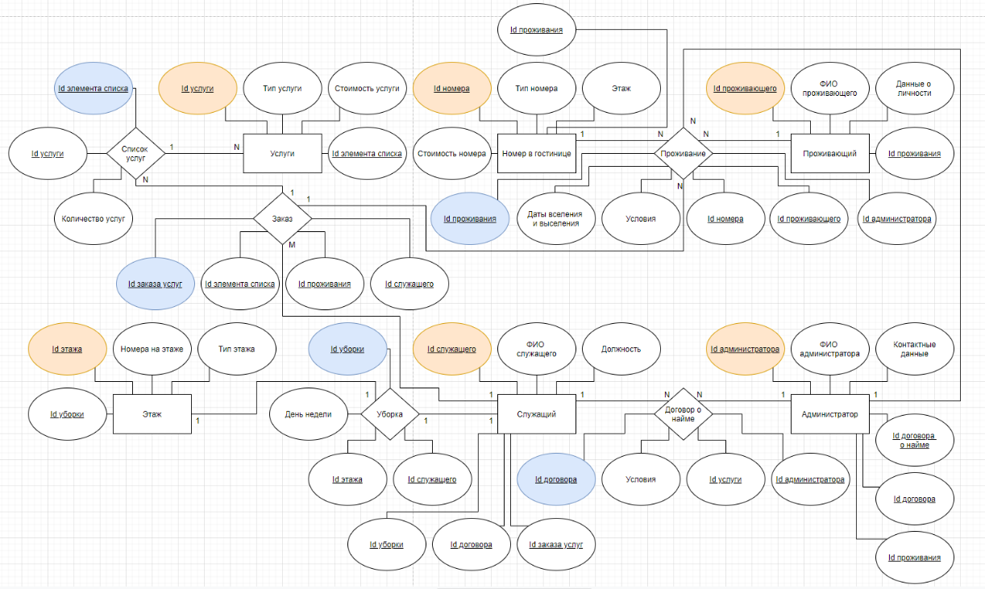

Рисунок 1. Схема инфологической модели данных БД, выполненная при помощи веб-сервиса draw.io.

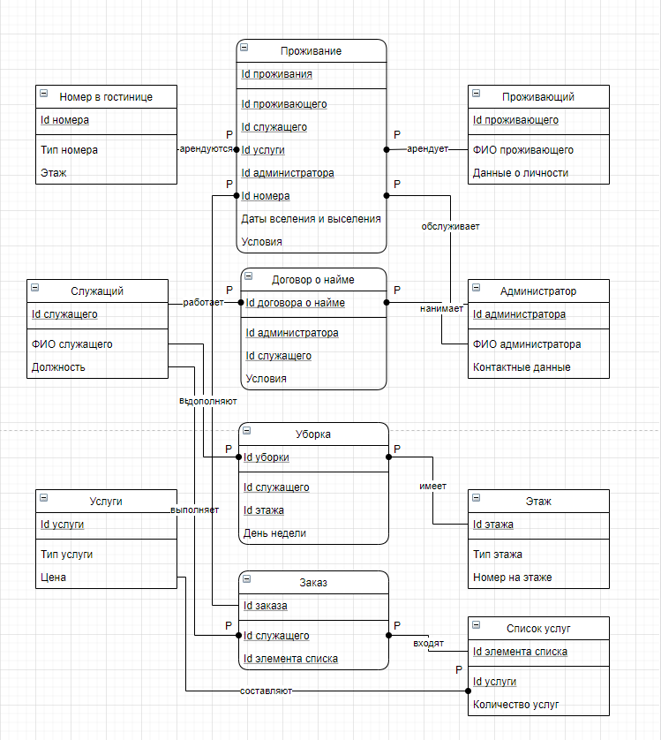

Рис. 2. Схема инфологической модели данных БД, выполненная в CA ERwin Data Modeler.

Таблица 1. Описание атрибутов сущностей.

|  |  |  |  |  |  |  |
| --- | --- | --- | --- | --- | --- | --- |
| **Наимено-вание атрибута** | **Тип** | **Первичный ключ** | | **Внеш-ний ключ** | **Обязате-льность** | **Ограниче-ния целостности** |
| **Собст-венный атрибут** | **Внешний ключ** |
| Сущность 1 — проживающий | | | | | | |
| Id прожи-вающего | INT | + |  |  | + | Уникальное |
| ФИО | STRING |  |  |  | + | В поле 2-3 слова, разделённые пробелами |
| Данные о личности | STRING |  |  |  | + | Поле должно быть заполнено |

|  |  |  |  |  |  |  |
| --- | --- | --- | --- | --- | --- | --- |
| Сущность 2 — номер в гостинице | | | | | | |
| Id номера | INT | + |  |  | + | Уникальное |
| Тип номера | STRING |  |  |  | + | Поле должно быть заполнено |
| Этаж | INT |  |  |  | + | Не может быть больше, чем кол-во этажей в гостинице |

|  |  |  |  |  |  |  |
| --- | --- | --- | --- | --- | --- | --- |
| Сущность 3 — служащий | | | | | | |
| Id служащего | INT | + |  |  | + | Уникальное |
| ФИО | STRING |  |  |  | + | В поле 2-3 слова, разделённые пробелами |
| Должность | STRING |  |  |  | + | Не более 32 символов |

|  |  |  |  |  |  |  |
| --- | --- | --- | --- | --- | --- | --- |
| Сущность 4 — администратор | | | | | | |
| Id админи-стратора | INT | + |  |  | + | Уникальное |
| ФИО | STRING |  |  |  | + | В поле 2-3 слова, разделённые пробелами |
| Контакт-ные данные | STRING |  |  |  | - | Поле должно быть заполнено |

|  |  |  |  |  |  |  |
| --- | --- | --- | --- | --- | --- | --- |
| Сущность 5 — услуги | | | | | | |
| Id услуги | INT | + |  |  | + | Уникальное |
| Тип услуги | STRING |  |  |  | + | Поле должно быть заполнено |
| Стоимость | STRING |  |  |  | + | В поле должна быть стоимость в разных валютах |

|  |  |  |  |  |  |  |
| --- | --- | --- | --- | --- | --- | --- |
| Сущность 6 — этаж | | | | | | |
| Id услуги | INT | + |  |  | + | Уникальное |
| Тип этажа | STRING |  |  |  | + | Поле должно быть заполнено |
| Номер на этаже | STRING |  |  |  | + | В поле номер и буква, соот-ветствующие номеру |

|  |  |  |  |  |  |  |
| --- | --- | --- | --- | --- | --- | --- |
| Сущность 7 — проживание | | | | | | |
| Id проживания | INT | + |  |  | + | Уникальное |
| Id прожи-вающего | INT |  |  | + | + | Уникальное |
| Id номера | INT |  |  | + | + | Уникальное |
| Id админи-стратора | INT |  |  | + | + | Уникальное |
| Id услуги | INT |  |  | + | + | Уникальное |
| Id служащего | INT |  |  | + | + | Уникальное |
| Даты вселения и выселения | DATETIME |  |  |  | + | В поле должны быть день, месяц, год |
| Условия | STRING |  |  |  | + | Поле должно быть заполнено |

|  |  |  |  |  |  |  |
| --- | --- | --- | --- | --- | --- | --- |
| Сущность 8 — договор о найме | | | | | | |
| Id договора о найме | INT | + |  |  | + | Уникальное |
| Id админи-стратора | INT |  |  | + | + | Уникальное |
| Id служащего | INT |  |  | + | + | Уникальное |
| Условия | STRING |  |  |  | + | Поле должно быть заполнено |

|  |  |  |  |  |  |  |
| --- | --- | --- | --- | --- | --- | --- |
| Сущность 9 — уборка | | | | | | |
| Id уборки | INT | + |  |  | + | Уникальное |
| Id служащего | INT |  |  | + | + | Уникальное |
| Id этажа | INT |  |  | + | + | Уникальное |
| День недели | STRING |  |  |  | + | В поле должно быть 1 слово (день недели) |

|  |  |  |  |  |  |  |
| --- | --- | --- | --- | --- | --- | --- |
| Сущность 10 — заказ | | | | | | |
| Id заказа | INT | + |  |  | + | Уникальное |
| Id служащего | INT |  |  | + | + | Уникальное |
| Id элемента списка | INT |  |  | + | + | Уникальное |
| Сущность 11 — список услуг | | | | | | |
| Id элемента списка | INT | + |  |  | + | Уникальное |
| Id услуги | INT |  |  | + | + | Уникальное |
| Количество услуг | INT |  |  |  | + | Поле должно быть заполнено |

Перечень типовых запросов:

* О клиентах, проживавших в заданном номере, в заданный период времени.

Для получения информации по данному запросу необходимо обратиться к таблице «Проживание», откуда можно вывести id клиентов, их даты вселения и выселения.

* О количестве клиентов, прибывших из заданного города.

Для получения информации по данному запросу необходимо обратиться к таблице «Проживание», откуда вывести id клиентов, города, из которых они прибыли (данные о личности).

* О том, кто из служащих убирал номер указанного клиента в заданный день недели.

Для получения информации по данному запросу необходимо обратиться к таблице «Проживание», чтобы узнать номер указанного клиента, вывести id номера. Затем необходимо обратиться к таблице «Уборка», чтобы по дню недели узнать id служащего, который убирал соответствующий этаж и, соответственно, номер в этот день. Вывести id служащего.

* Сколько в гостинице свободных номеров.

Для получения информации по данному запросу необходимо обратиться к таблице «Проживание», где вся занятость номеров расписана по датам. Затем вывести id всех свободных номеров.

* Список клиентов с указанием места жительства, которые проживали в те же дни, что и заданный клиент, в определенный период времени.

Для получения информации по данному запросу необходимо обратиться к таблице «Проживание», посмотреть необходимые даты вселения и выселения у заданного клиента и сравнить с остальными проживающими, после чего их список вывести с нужной информацией о личности, в том числе и городе.

**Вывод**: В ходе работы была проанализирована предметная область, были получены практические навыки проведения анализа данных, было выполнено инфологическое моделирование базы данных по заданной предметной области с использованием метода ER-диаграмм («сущность-связь») в нотации Питера Чена, разработанная ИЛМ была также реализована с помощью CA ERwin Data Modeler.